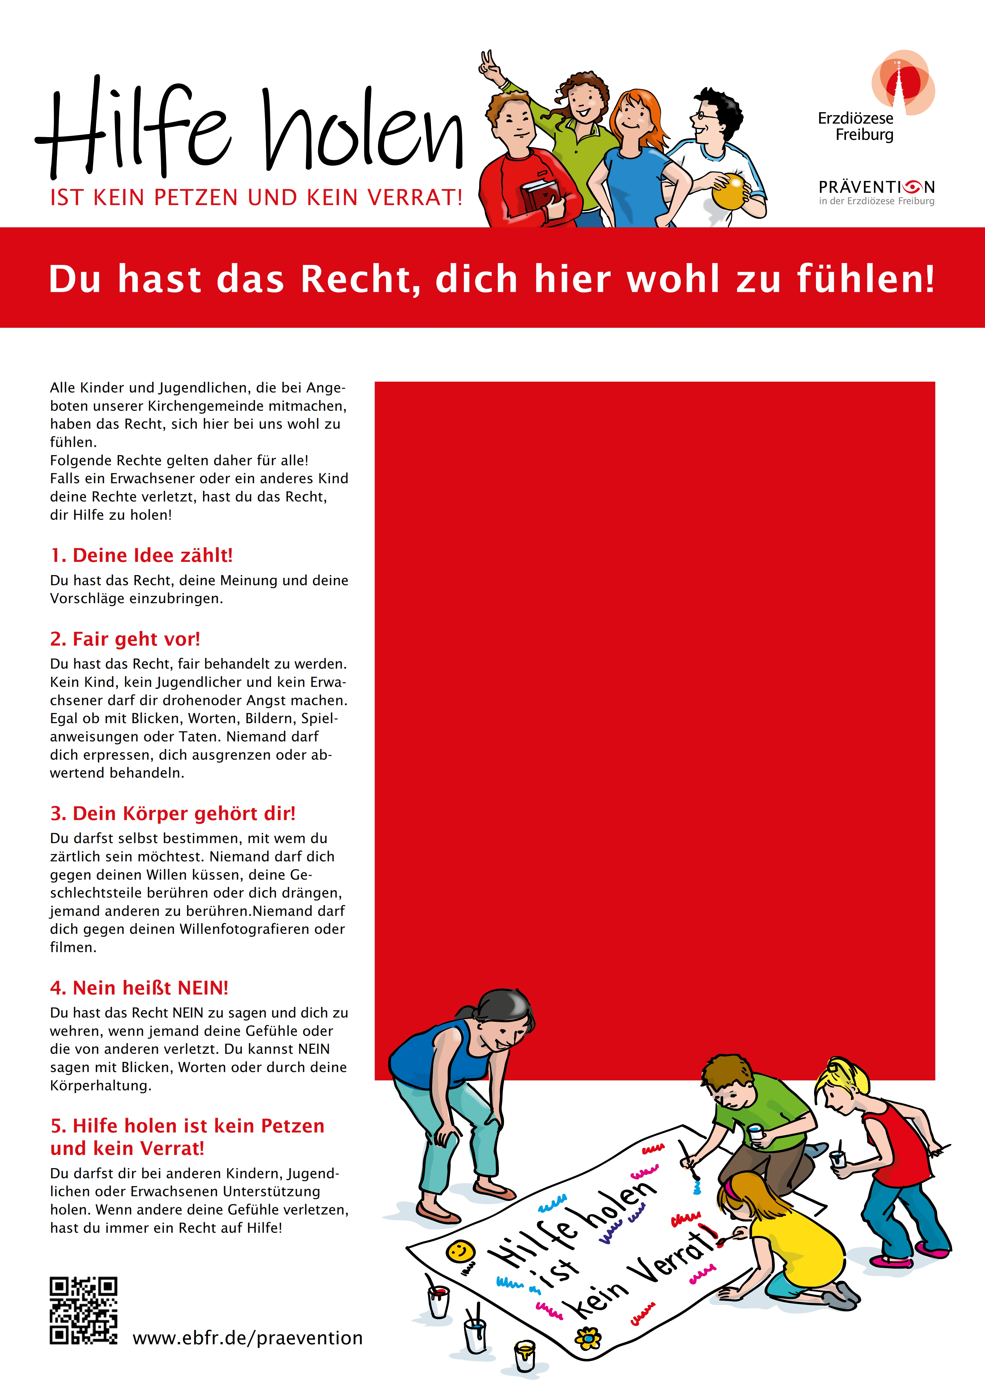Ansprechpersonen der Seelsorgeeinheit
Vorname, Name
Telefon:
Mail:
Vorname, Name

NAME
(Externe Fachberatungsstelle gegen sexualisierte Gewalt)
Telefon:
Mail:
www.fachberatung xyz.de

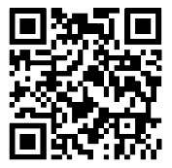
Die diözesane Seite mit Informationen zu Hilfs- und Beratungsangeboten:
www.ebfr.de/hilfebeimissbrauch

